Продекларировать полученные в 2016 году доходы в налоговую инспекцию по месту жительства обязаны следующие категории налогоплательщиков:  - индивидуальные предприниматели;  - нотариусы и адвокаты, занимающиеся частной практикой;  - физические лица, получившие доход от продажи имущества, принадлежащего им на праве собственности (недвижимости, транспортных средств, ценных бумаг) и имущественных прав;  - физические лица, получившие доход по договорам найма или договорам аренды квартиры, иного имущества;  - физические лица, получившие вознаграждение от физических лиц, не являющихся налоговыми агентами, по договорам гражданско-правового характера;  - физические лица - налоговые резиденты Российской Федерации, получившие доходы от источников за пределами страны;  - физические лица, получившие доходы в порядке дарения (за исключением случаев, если даритель и одаряемый являются членами семьи и (или) близкими родственниками);  - физические лица, получившие выигрыши, выплачиваемые организаторами лотерей и азартных игр, исходя из сумм таких выигрышей.  С 2017 года сумма НДФЛ, не удержанная налоговым агентом, уплачивается налогоплательщиком на основании направляемого налоговым органом налогового уведомления. В таком случае представление налоговой декларации не требуется. Налог при этом должен быть уплачен не позднее 1 декабря. | Декларационная  кампания  2017  Телефоны горячих линий :  Межрайонная ИФНС России №1  8 (42722) 2-94-60;  Межрайонная ИФНС России №2  Телефоны горячих линий :  Межрайонная ИФНС России №1  8 (42722) 2-94-60;  Межрайонная ИФНС России №2  8 (42737) 4-35-118 (42737) 4-3  Телефоны горячих линий :  Межрайонная ИФНС России №1  8 (42722) 2-94-60;  Межрайонная ИФНС России №2  8 (42737) 4-35-11 | Не позднее 2 мая 2017 года не забудьте подать декларацию о полученных в 2016 году доходах в налоговый орган по месту жительства!  ОСОБО ОБРАЩАЕМ ВНИМАНИЕ!  Декларации необходимо подать физическим лицам, которые продали в 2016 году квартиру, комнату, транспортное средство, гараж, земельный участок, любое другое имущество, находившееся в собственности менее трёх лет (5 лет-в отношении недвижимости, приобретенной в собственность после 01.01.2016 г.);  Непредставление налоговой декларации в указанный срок признается налоговым нарушением и влечет взыскание существенного штрафа. Не исключены и налоговые проверки.  Не нарушайте налоговое законодательство!  Вовремя задекларируйте полученные доходы!
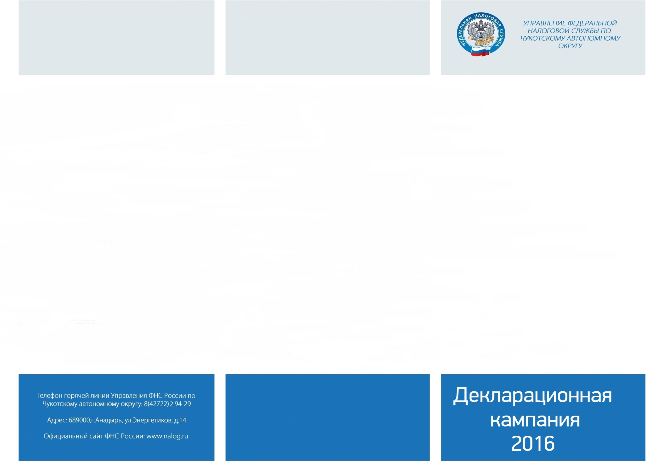
Интернет-сервис «Личный кабинет для налогоплательщиков физических лиц» – незаменимый помощник в период  декларационной кампании!  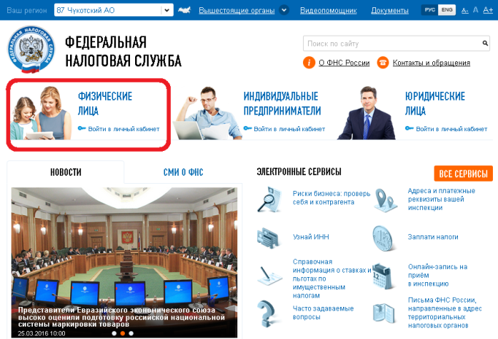  Интернет-сервис «Личный кабинет налогоплательщика для физических лиц» позволяет налогоплательщику:  - заполнять декларацию по форме № 3-НДФЛ в режиме онлайн, направлять в налоговую инспекцию декларацию по форме № 3-НДФЛ в электронном виде, подписанную электронной подписью налогоплательщика;  - отслеживать статус камеральной проверки налоговых деклараций по форме № 3-НДФЛ;  - обращаться в налоговые органы без личного визита в налоговую инспекцию;  - контролировать состояние расчетов с бюджетом;  - оплачивать налоговую задолженность и налоговые платежи через банки – партнеры ФНС России.  Телефон горячей линии УФНС России по  Чукотскому автономному округу: 8(42722)2-94-29  Адрес: 689000, г.Анадырь, ул. Энергетиков, д.14  Официальный сайт ФНС России: www.nalog.ru | Приглашаем жителей Чукотки на «Дни открытых дверей для налогоплательщиков – физических лиц» 14 апреля с 9.00 до 20.00 и15 апреля с 10.00 до 15.00  Доступ к сервису «Личный кабинет налогоплательщика для физических лиц» можно получить лично в любой инспекции ФНС России, независимо от места постановки на учет.  При обращении в инспекцию ФНС России по месту жительства при себе необходимо иметь документ, удостоверяющий личность. При обращении в иные инспекции ФНС России при себе необходимо иметь документ, удостоверяющий личность, и оригинал или копию свидетельства о постановке на учет физического лица  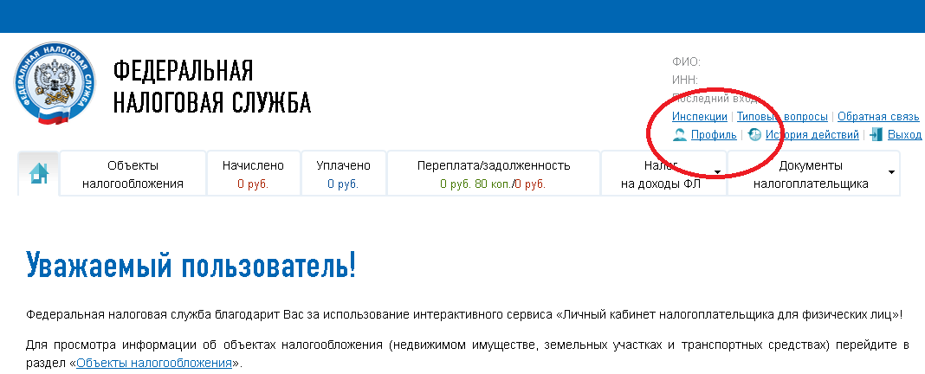  Для направления в налоговую инспекцию декларацию по форме № 3-НДФЛ в электронном виде необходимо получить усиленную неквалифицированную электронную подпись.  Получить бесплатно сертификат ключа усиленной неквалифицированной электронной подписи можно в Личном кабинете в разделе «Профиль».  Телефоны горячих линий :  Межрайонная ИФНС России №1  8 (42722) 2-94-60;  Межрайонная ИФНС России №2  8 (42737) 4-35-11 | Программа «Декларация»  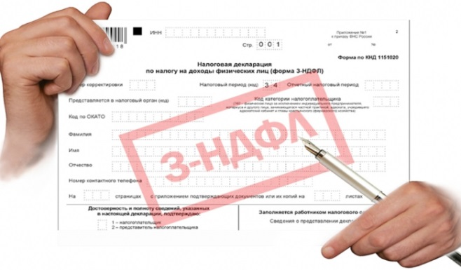  Программа «Декларация» предназначена для автоматизированного заполнения налоговых деклараций по налогу на доходы физических лиц (форма 3-НДФЛ) за 2016 год.  Скачать ее можно с сайта ФНС России – раздел «Программные средства». Там же налогоплательщик найдет аннотации по установке и использованию программы.  После заполнения необходимых сведений, декларацию необходимо распечатать и представить в налоговый орган лично, либо через уполномоченного представителя, имеющего нотариально заверенную доверенность.  Декларационная  кампания  2017

